PROCEDIMIENTO DE SOPORTE TECNICO DE HARDWARE Y SOFTWARE
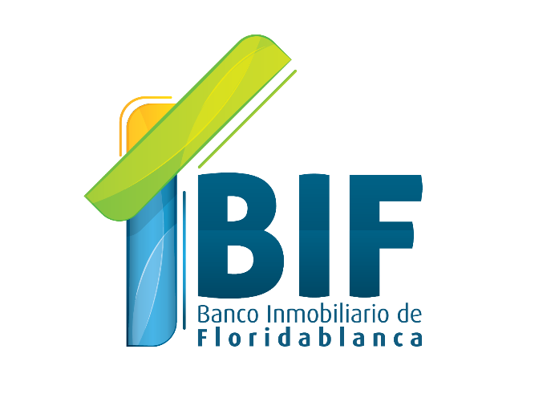
BANCO INMOBILIARIO DE FLORIDABLANCA – BIF

Administración Municipal de Floridablanca (Santander)

LAURA CAROLINA MANRIQUE BECERRA
Directora General

Año 2017

OBJETIVO
Realizar y garantizar el soporte y mantenimiento a los equipos de cómputo, impresoras, software y aplicativos del Banco Inmobiliario de Floridablanca.
ALCANCE
Aplica para todas las dependencias del Banco Inmobiliario de Floridablanca.
CONTENIDO O DESARROLLO DEL PROCEDIMIENTO
Actividad | Descripción | Responsable
Recibir de los requerimientos, problemas o incidencias tecnológicos | Recepcionar del Usuario, el requerimiento, problema o incidencia, mediante los siguientes canales:  - Verbales  - Electrónicos  - Escritos | Departamento de sistemas/ contratista especializado
Registrar los requerimientos, problemas o incidencias tecnológicas. | Registrar la solicitud de requerimientos, problemas o incidentes por medio de una guía proporcionada en el área administrativa y financiera | Técnico Operativo IV Gestión Almacén-Inventarios
Analizar los requerimientos, problemas o incidentes | Los niveles de escalamiento son los siguientes:  Nivel 1 – Primer nivel de contacto (Mesa de ayuda) Nivel 2 – Ingenieros de soporte en sitio  Nivel 3 – Ingenieros especializados  Nivel 4 – Comité de Gestión de Incidentes Tecnológicos. | Personal del Grupo de Soporte Tecnológico
Solucionar los requerimientos, problemas o incidentes | Si el requerimiento se escala al nivel 2, (Soporte en sitio), el técnico debe trasladarse a la dependencia o sitio y verificar el daño reportado, efectuar el arreglo en hardware y/o software, realizar las pruebas requeridas para el correcto funcionamiento con la verificación por parte del usuario en el equipo de cómputo respectivo.  - Si la falla es de software se debe coordinar el traslado del equipo de cómputo e impresión a la Oficina de sistemas para realizar las labores de reparación necesarias.  - Si la falla es de hardware se debe tener en cuenta si el equipo afectado está cubierto por garantía en cuyo caso se realizará el escalamiento al proveedor, se tomarán los datos requeridos del elemento y se informará al proveedor vía telefónica o a través de correo electrónico y se informará al usuario vía telefónica o por correo electrónico | Personal del Grupo de Soporte Tecnológico y personal de la Oficina de Tecnologías de la Información.

TIEMPO MÁXIMO DEL PROCEDIMIENTO
Son 24 horas hábiles, cuando el servicio sea por formateo del equipo. Diez (10) días hábiles, por garantía. Veinte (20) días hábiles por cambio de partes. En todos los casos contados a partir de la verificación del servicio. 30 días hábiles cuando se debe cambiar partes del equipo. Nota: En los casos de solicitudes de Soporte Técnico en hardware y software, que provienen de los GTTs y/o Sedes Alternas, el tiempo de respuesta está sujeto al cronograma de comisiones y/o viajes y a los días estimados para las visitas en el caso de las Sedes Alternas. En los casos de solicitudes de Soporte Técnico en hardware y software, que provienen de la Oficina de Atención al Ciudadano, GTT’S, Pasos Fronterizos, Puerto y Aeropuertos se les dará una prioridad mayor a los casos antes expuestos

